ДОМ РАДОСТИ И НАДЕЖД

Вялкова Светлана Степановна,
педагог дополнительного образования
МОУ ДОД «Ирбитский центр детского творчества»

МОУ ДОД «Ирбитский центр детского творчества» в 2006 году отмечает свой 60-летний юбилей. Свою деятельность он начал в 1946 году и кажется, совсем недавно ирбитчане о нем говорили как о Доме пионеров и школьников.
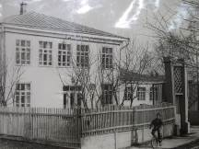
Вначале всё складывалось не очень гладко. Не хватало комнат для занятий, так как в здании, где должна была начаться жизнь юных ленинцев, ютилось ещё десять организаций порой далёких по профилю от педагогических: столярный цех горкомхоза, склад извести, детская библиотека, филиал кинотеатра, Дом учителя, детская спортивная школа и многое другое. Для творчества детей было отдано всего две комнаты. Организации на правах хозяев нередко выдвигали свои требования и проявляли недовольство по поводу занимаемой ребятишками площади. Количество пионеров, посещавших стены Дома пионеров, составляло всего два с небольшим десятка, и занимались они исключительно танцами. Самое большее, на что юные артисты могли рассчитывать, так это концерт из нескольких номеров, ведь все костюмы пионеров помещались в ящике письменного стола.
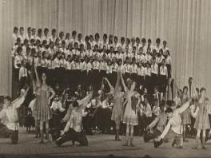
Спустя три года положение детей и взрослых, занимающихся в Доме пионеров, в корне изменилось. Здание стало принадлежать только школьникам и Дому учителя. На должность директора этих двух организаций был приглашён Александр Михайлович Бирюков. Он проявил настойчивость, чтобы «взрослых квартирантов» перевели в другие помещения. С приходом Бирюкова жизнь в пионерском доме забила ключом. Сто двадцать ребятишек, пришедших за своим учителем из четвёртой школы, составили основу будущего детского коллектива. И хотя ещё не было пока ни хора, ни оркестра, а музыкальное сопровождение состояло из одного баяна, дети радовались своему тёплому уютному гнёздышку. Так было положено начало знаменитому в 50-80-е годы ансамблю песни и танца, который был известен не только в нашем городе, но и во всей стране. В ансамбль входили три хора, танцевальные коллективы, оркестр и аккомпаниаторы. Первыми балетмейстерами стали опытные педагоги Вера Николаевна Фурдуй и Михаил Романович Мазай, руководил оркестром А.И. Карпачёв, аккомпанировала М.К. Олорес. Концертмейстером начала свою работу в Доме пионеров Наталья Макаровна Огибенина. 22 апреля 1950 года состоялся первый концерт и первый успех юных артистов.
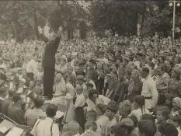
Позднее школьники выступали во многих городах страны: Москве, Ленинграде Волгограде, Севастополе, Одессе, Киеве. Пионеры были желанными гостями, конечно, и в своём районе. Изъездили и исходили его, что называется, вдоль и поперёк, принимая восторженные отзывы зрителей. На дальние и близкие гастроли дети Дома пионеров отправлялись, как туристы. Они познавали родной край и страну, проводили творческие отчёты.
Свыше десяти раз ансамбль песни и танца становился лауреатом Всесоюзных и всероссийских фестивалей. За большую общественную и полезную работу ЦК ВЛКСМ в 1961 году направил ансамбль в Артек, где творческий коллектив стал лауреатом Международного фестиваля детского творчества. Ребятам и руководителю вручили 70 золотых и 2 серебряных медали.
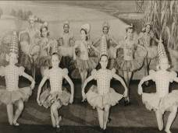
В 1963 году пионеры выступили в Москве на ВДНХ. Девять концертов показали москвичам юные ирбитчане вместо трёх предполагаемых ранее. Руководитель А. М. Бирюков и десять наиболее отличившихся ребят были награждены медалями. Помимо этого ансамблю была вручена туристическая путёвка на черноморское побережье Кавказа, куда и оправились дети в количестве ста человек летом 1964 года.
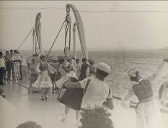
Кто же они, первые артисты пятидесятых-шестидесятых? Это Виктор Куварзин, ставший в дальнейшем солистом дважды Краснознамённого ансамбля Советской Армии имени А.В. Александрова. Это Владимир Дубских и Владимир Нежданов, работавшие позднее в Свердловском театре музыкальной комедии. Это Нина Вебер, посвятившая всю жизнь детям. Это Владимир Баталов, который в 1961 году в Артеке пел под аккомпанемент композитора Д. Б. Кабалевского и стал впоследствии прекрасным директором музыкальной школы. Это В.Басанов, первый «чапаевец» (был такой танец), А. Манжаров и многие другие.
В 1971 году ансамбль побывал во Всесоюзном пионерском лагере «Орлёнок».
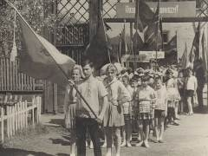
В начале 70-х годов в Доме пионеров работало уже 17 кружков, в которых занималось 750 детей. Четыреста из них были участниками ансамбля. Любимые ребятами песни и пляски сохранялись в репертуаре довольно долго. Более двух десятков лет не расставались мальчишки с хореографической сценкой «Чапаевцы», (постановщик Александр Ситников), не один состав исполнял танцы «Сюзанэ» и «Мальчишки-девчонки».
В 1985 году за творческие успехи во Всесоюзном смотре ансамбль Ирбитского Дома пионеров получил высокую награду - диплом Всероссийского хорового общества и памятную медаль.
В начале девяностых годов в детском творческом коллективе насчитывалось сорок семь различных кружков, 52 педагога из них семнадцать с высшим образованием и более тысячи детей. Со временем здание старого Дома пионеров стало несколько тесным для школьников, да к тому же от частого наводнения, которое добиралось и до него, оно разрушалось с каждым годом. Появилась мечта о новом Дворце, достойном талантливых детей.
И вскоре эта мечта осуществилась. После реставрации одного из старинных особняков у школьников появилось еще одно здание для занятий. Но старое вскоре пришло в негодность, что вновь стало осложнять работу творческих коллективов. Не было сценической площадки, не хватало площадей для репетиций.
В феврале 2006 года МОУ ДОД «Ирбитский центр детского творчества» вновь поменял свой адрес, переехав в здание бывшего Дворца культуры «Кристалл». Сейчас у детей есть хорошая сцена и зрительный зал, но, к сожалению, так же не хватает комнат для занятий. Очень хочется надеяться, что руководство города увидит эту проблему и поможет её решить.
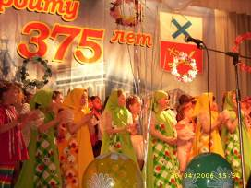
Годы летят, и наши бывшие воспитанники ведут на занятия в Центр детского творчества уже своих внуков. Сегодня в 115 ученических группах (объединениях и коллективах) различных направлений занимается 1400 детей. Вряд ли в нашем городе Ирбите найдётся человек, который бы не участвовал в каком-нибудь кружке Дома пионеров или не был просто его зрителем?! В преддверии своего шестидесятилетия творческий портфель коллектива Центра детского творчества, во главе с руководителем Владимиром Филипповичем Зенковым, наполнен множеством интересных проектов, которые преподаватели дополнительного образования вместе со своими питомцами намерены в скором времени претворить в жизнь.
